Warszawa, 2 grudnia 2020 r.
Informacja prasowa

Przedświąteczny czas w Tesco
- jeszcze więcej atrakcyjnych ofert dla klientów sieci
W okresie poprzedzającym Święta Tesco przygotowało dla swoich klientów wiele atrakcyjnych ofert i promocji, które pomogą zadbać o wyjątkową atmosferę
w polskich domach. To m.in. dodatkowe rabaty na zabawki, materiały do pakowania prezentów czy dekoracje świąteczne. W wybranych dniach klienci będą mogli także skorzystać ze zniżek na całe zakupy.
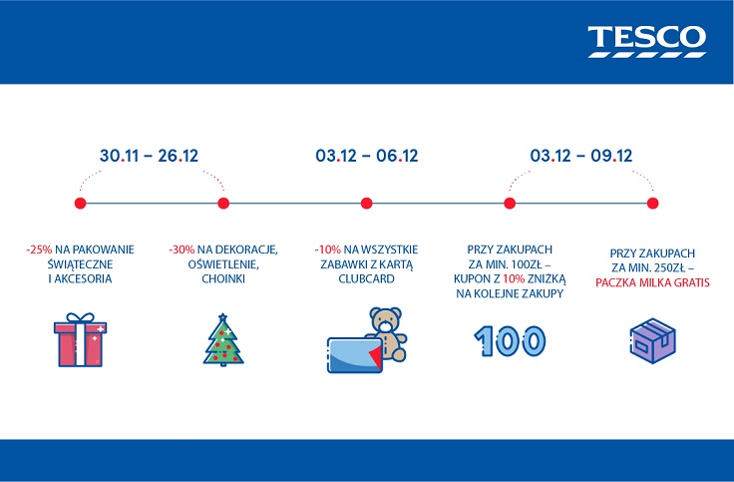
Wyjątkowe świąteczne oferty zawitały do Tesco. Do 26.12 na klientów czekają m.in. rabaty do -30% na bombki, wybrane dekoracje, oświetlenie i choinki. Inne świąteczne akcesoria oraz artykuły do pakowania prezentów objęte są zniżką -25%.
Grudzień to także miesiąc wyjątkowych atrakcji dla posiadaczy kart Clubcard. Przed Mikołajkami klubowicze kupią m.in. zabawki z dodatkowym rabatem 10%. W kolejnych tygodniach przygotowano dla nich dodatkowe, atrakcyjne oferty.
Aby dołączyć do Klubu Clubcard i cieszyć się specjalnymi okazjami, wystarczy zarejestrować się na stronie https://tesco.pl/clubcard/dolacz/ lub złożyć wniosek o kartę w punkcie obsługi klienta w wybranych sklepach Tesco.
Dla klientów sklepów Tesco w nadchodzących dniach przygotowana została także specjalna akcja kuponowa. Będą na nich również czekać słodkie prezenty. Pomiędzy 3 a 9 grudnia przy zakupach za min. 100 zł każdy klient otrzyma kupon rabatowy 10% do wykorzystania
w kolejnych dniach. Maksymalna wartość jednorazowej zniżki to 25 zł. W wybrane dni za każde wydane 250 złotych klienci otrzymają paczkę ze słodyczami Milka o wartości 29,99 zł gratis.
Sieć przypomina także, że do 30.12 trwa akcja lojalnościowa, w której można wymienić naklejki otrzymane za zakupy na pluszowe maskotki kultowych bohaterów kreskówek Disneya. Każde wydane 30 złotych to jedna naklejka. Posiadacze karty Clubcard mogą odebrać pluszaka już za 1 grosz po zebraniu 40 naklejek. Pozostali klienci mogą go zdobyć za 40 naklejek oraz dopłatę w wysokości 9,99 złotych, bądź 20 znaczków i dopłatę w wysokości 21,99 złotych.
–Chcąc pomóc naszym klientom poczuć magiczną świąteczną atmosferę, przygotowaliśmy mnóstwo promocji. Jestem przekonana, że w ramach naszej bożonarodzeniowej oferty klienci znajdą nie tylko wszystkie produkty niezbędne do przyrządzenia świątecznych potraw, ale też wymarzone upominki dla swoich bliskich oraz szereg artykułów, które pomogą im przygotować dom na ten wyjątkowy czas. Zachęcam do przejrzenia inspiracji w naszych świątecznych katalogach online, dostępnych na stronie tesco.pl: prezentowym, kosmetycznym, zabawkowym i kulinarnym - mówi Patrycja Zabierowska, Menedżerka Działu Marketingu Tesco Polska. I dodaje: - W Tesco robimy wszystko, co w naszej mocy, aby zapewnić kupującym z jednej strony szeroki wybór wysokiej jakości produktów w atrakcyjnych cenach, a z drugiej – wygodę i bezpieczeństwo zakupów.
Zakupy w sklepach Tesco pozwalają klientom na bezpieczniejsze przygotowania do Świąt dzięki wprowadzonym i ciągle udoskonalanym wytycznym. Od momentu pojawienia się w Polsce koronawirusa sieć wprowadziła szereg procedur i zasad związanych z minimalizowaniem ryzyka zakażenia na terenie swoich sklepów.
Wszystkie kasy i lady zostały wyposażone w osłony, a kupującym zapewniono łatwy dostęp do środków ochrony osobistej, takich jak rękawiczki i płyny dezynfekujące. Prowadzona jest także regularna dezynfekcja wózków oraz koszyków, a klienci mają możliwość korzystania
z wygodnych płatności bezgotówkowych. Dodatkowo, w trosce o bezpieczeństwo klientów
i pracowników w najbardziej intensywnym, przedświątecznym okresie, sieć Tesco wydłuży godziny otwarcia wybranych placówek, co pozwoli na zmniejszenie liczby klientów, którzy jednorazowo będą przebywali na terenie sklepów.
Informacje o bieżących rabatach dostępne są na stronie internetowej Tesco: https://tesco.pl oraz w materiałach promocyjnych.

Dodatkowe informacje:
Magdalena Purska
m.purska@gardenofwords.pl

Tesco Polska to sieć ponad 300 sklepów na codzienne zakupy – supermarketów
i hipermarketów kompaktowych – działająca na polskim rynku już od ponad 20 lat. Firma od lat konsekwentnie angażuje się w działania społeczne prowadząc programy edukacyjne, promując zdrowy styl życia oraz podejmując wiele inicjatyw społecznych, takich jak walka
z marnowaniem żywności nie tylko w ramach własnej sieci, ale w całym łańcuchu dostaw.
Więcej informacji: www.tesco-polska.pl

